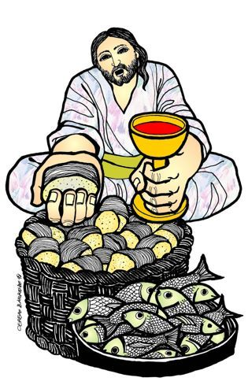
Cuerpo y Sangre de Cristo – ciclo ‘A’ –
CADA DOMINGO (Juan 6, 51-58)

Para celebrar la eucaristía dominical no basta con seguir las normas prescritas o pronunciar las palabras obligadas. No basta tampoco cantar, santiguarnos o darnos la paz en el momento adecuado. Es muy fácil asistir a misa y no celebrar nada en el corazón; oír las lecturas correspondientes y no escuchar la voz de Dios; comulgar piadosamente sin comulgar con Cristo; darnos la paz sin reconciliarnos con nadie. ¿Cómo vivir la misa del domingo como una experiencia que renueve y fortalezca nuestra fe?
Para empezar, hemos de escuchar con atención y alegría la Palabra de Dios, y en concreto el evangelio de Jesús. Durante la semana hemos visto la televisión, hemos escuchado la radio y hemos leído la prensa. Vivimos aturdidos por toda clase de mensajes, voces, noticias, información y publicidad. Necesitamos escuchar otra voz diferente que nos cure por dentro.
Es un respiro escuchar las palabras directas y sencillas de Jesús. Traen verdad a nuestra vida. Nos liberan de engaños, miedos y egoísmos que nos hacen daño. Nos enseñan a vivir con más sencillez y dignidad, con más sentido y esperanza. Es una suerte hacer el recorrido de la vida guiados cada domingo por la luz del evangelio.
La plegaria eucarística constituye el momento central. No nos podemos distraer. «Levantamos el corazón» para dar gracias a Dios. Es bueno, es justo y necesario agradecer a Dios por la vida, por la creación entera y por el regalo que es Jesucristo. La vida no es solo trabajo, esfuerzo y agitación. Es también celebración, acción de gracias y alabanza a Dios. Es bueno reunirnos cada domingo para sentir la vida como regalo y dar gracias al Creador.
La comunión con Cristo es decisiva. Es el momento de acoger a Jesús en nuestra vida para experimentarlo en nosotros, identificarnos con él y dejarnos trabajar, consolar y fortalecer por su Espíritu. Todo esto no lo vivimos encerrados en nuestro pequeño mundo. Cantamos juntos el Padrenuestro sintiéndonos hermanos de todos. Le pedimos que a nadie le falte el pan ni el perdón. Nos damos la paz y la buscamos para todos.
José Antonio Pagola
14 de junio 2020

